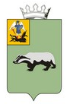 | Информационный бюллетень  «Шенкурский муниципальный вестник»  № 38 (439) « 26 » августа 2021 года

Учредитель - администрация муниципального образования «Шенкурский муниципальный район»

Содержание номера:

1. Постановление администрации Шенкурского муниципального района от 09 августа 2021 г. № 402-па «О внесении изменений в Устав Муниципального бюджетного общеобразовательного учреждения «Шенкурская средняя школа» | Стр. 2
2. Распоряжение администрации Шенкурского муниципального района от 11 августа 2021 года № 569р «Об утверждении состава координационного совета по урегулированию вопросов ЖКХ и энергосбережения в новой редакции» | Стр. 3 - 4
3. Постановление администрации Шенкурского муниципального района от 17 августа 2021 г. № 408-па «О временном прекращении движения транспортных средств на участках автомобильных дорог местного значения городского поселения «Шенкурское» | Стр. 5 - 6
4. Постановление администрации Шенкурского муниципального района от 23 августа 2021 г. № 411-па «Об изменении вида разрешенного использования земельного участка с кадастровым номером 29:20:130109:359» | Стр. 7
5. Постановление администрации Шенкурского муниципального района от 23 августа 2021 г. № 412-па «О внесении изменений в постановление администрации МО «Шенкурский муниципальный район» от 13.10.2017 № 956-па» | Стр. 8 - 11
6. Постановление администрации Шенкурского муниципального района от 23 августа 2021 г. № 413-па «О внесении изменений в муниципальную программу МО «Шенкурское» «Формирование современной городской среды МО «Шенкурское» на 2018-2024 годы» | Стр. 12 - 15
7. Постановление муниципального Совета Шенкурского городского поселения от 24 августа 2021 года № 10 «О созыве сорок шестой внеочередной сессии муниципального Совета Шенкурского городского поселения четвёртого созыва» | Стр. 16
8. Решение муниципального Совета городского поселения Шенкурское от 26 августа 2021 года № 192 «Об утверждении перечня объектов, принадлежащих на праве собственности Фомину Александру Ивановичу, передаваемых в собственность городского поселения «Шенкурское» Шенкурского муниципального района Архангельской области» | Стр. 17 - 18
9. Решение муниципального Совета городского поселения Шенкурское от 26 августа 2021 года № 193 «О досрочном прекращении полномочий депутата Семаковой О.С.» | Стр. 19

Администрация
Шенкурского муниципального района
Архангельской области

П О С Т А Н О В Л Е Н И Е

от « 09 » августа 2021 г. № 402 - па

г. Шенкурск

О внесении изменений в Устав Муниципального бюджетного общеобразовательного учреждения «Шенкурская средняя школа»

В соответствии с Федеральным законом от 06.10.2003 года N131–ФЗ «Об общих принципах организации местного самоуправления в Российской Федерации», Федеральным законом от 12.01.1996 N 7-ФЗ «О некоммерческих организациях», уставом Шенкурского муниципального района Архангельской области, администрация Шенкурского муниципального района Архангельской области п о с т а н о в л я е т:
1. Внести в Устав Муниципального бюджетного общеобразовательного учреждения «Шенкурская средняя школа» следующие изменения:
- пункт 1.5 изложить в следующей редакции:
«1.5 Учреждение имеет филиалы:
- Официальное полное наименование «Шенкурский детско-юношеский центр», Сокращенное наименование «Шенкурский ДЮЦ», расположенный по адресу: Россия, 165160, Архангельская область, г. Шенкурск, ул. Кудрявцева, д. 18.
Фактический адрес:
- Россия, 165160, Архангельская область, г. Шенкурск, ул. Кудрявцева, д. 18;
- Россия, 165160, Архангельская область, г. Шенкурск, ул. Кудрявцева, д. 18-а;
- Россия, 165160, Архангельская область, Шенкурский район, г. Шенкурск, ул. Кузнецова,14;
- Россия, 165160, Архангельская область, г. Шенкурск, ул. Мира, д. 20;
- Российская Федерация, Архангельская область, Шенкурский муниципальный район, Шенкурское городское поселение, г. Шенкурск, ул. Карла Либхнехта, д. 9».
2. Директору Муниципального бюджетного общеобразовательного учреждения «Шенкурская средняя школа» обеспечить внесение изменений в учредительные документы в установленном законом порядке, и регистрацию вносимых изменений в межрайонной инспекции Федеральной налоговой службы №8 по Архангельской области и Ненецкому автономному округу.
3. Настоящее постановление вступает в силу со дня его официального опубликования.
4. Контроль исполнения настоящего постановления возложить на заведующего районного отдела образования Шенкурского муниципального района Архангельской области - Купцова А.П.

Глава Шенкурского муниципального района С.В. Смирнов
Администрация
Шенкурского муниципального района
Архангельской области

Р А С П О Р Я Ж Е Н И Е

от « 11» августа 2021 г. № 569р

г. Шенкурск

Об утверждении состава координационного совета по урегулированию вопросов ЖКХ и энергосбережения в новой редакции

В связи с кадровыми перестановками в администрации Шенкурского муниципального района:
- Состав координационного совета по урегулированию вопросов ЖКХ и энергосбережения, утверждённого распоряжением администрации МО «Шенкурский муниципальный район» от 19.04.2011 № 106р (в редакции от 14.01.2021 № 6р), утвердить в новой редакции, согласно приложению к настоящему распоряжению.
- Настоящее распоряжение подлежит опубликованию и вступает в силу с момента подписания.

Глава Шенкурского муниципального района С.В. Смирнов

Приложение
к распоряжению администрации
Шенкурского муниципального района
от 11.08.2021 № 569р

СОСТАВ
Координационного совета по урегулированию
вопросов ЖКХ и энергосбережения при администрации
Шенкурского муниципального района Архангельской области

Председатель координационного совета – Смирнов Сергей Владимирович - глава администрации Шенкурского муниципального района Архангельской области;
Заместитель председателя координационного совета – Росляков Александр Александрович – заместитель главы администрации Шенкурского муниципального района Архангельской области;
Секретарь координационного совета – Костина Татьяна Александровна – главный специалист отдела ЖКХ, энергетики, транспорта, дорожного хозяйства и благоустройства администрации Шенкурского муниципального района Архангельской области;
Члены координационного совета:
- Тепляков Сергей Николаевич – заместитель главы – руководитель аппарата администрации Шенкурского муниципального района Архангельской области;
-Тучин Андрей Андреевич – начальник отдела ЖКХ, энергетики, транспорта, дорожного хозяйства и благоустройства администрации Шенкурского муниципального района Архангельской области;
- Кубрякова Людмила Евгеньевна – инспектор – координатор «Народной инспекции» Архангельской области по Шенкурскому району, муниципальный жилищный инспектор, главный специалист отдела ЖКХ, энергетики, транспорта, дорожного хозяйства и благоустройства администрации Шенкурского муниципального района Архангельской области;
- Незговоров Владимир Леонидович – начальник Шенкурского отделения ВМРО ООО «ТГК-2 Энергосбыт» (по согласованию);
- Коробицын Евгений Михайлович – директор ООО «УК «Уютный город», директор ООО «Уютный город» (по согласованию).

Администрация
Шенкурского муниципального района
Архангельской области

П О С Т А Н О В Л Е Н И Е

от « 17 » августа 2021 г. № 408 - па

г. Шенкурск

О временном прекращении движения транспортных средств
на участках автомобильных дорог местного значения
городского поселения «Шенкурское»

В соответствии с пунктом 5 части 1 статьи 15 Федерального закона от 06 октября 2003 года № 131-ФЗ «Об общих принципах организации местного самоуправления в Российской Федерации», частью 2.1 статьи 30 Федерального закона от 08 ноября 2007 года № 257-ФЗ «Об автомобильных дорогах и о дорожной деятельности в Российской Федерации и о внесении изменений в отдельные законодательные акты Российской Федерации», руководствуясь постановлением Правительства Архангельской области от 06.03.2012 № 78-пп «Об утверждении Порядка осуществления временных ограничений или прекращения движения транспортных средств по автомобильным дорогам общего пользования регионального или межмуниципального значения Архангельской области и по автомобильным дорогам местного значения муниципальных образований Архангельской области», в целях предупреждения чрезвычайных ситуаций и обеспечения безопасности дорожного движения администрация Шенкурского муниципального района Архангельской области п о с т а н о в л я е т:
- 24 августа 2021 года с 8 часов 30 минут до 17 часов 00 минут прекратить движение транспортных средств (согласно прилагаемой схеме) на период проведения работ по устройству уличного освещения на следующих участках автомобильных дорог общего пользования местного значения в г. Шенкурске по ул. Красноармейская от пересечения с ул. К.Маркса до пересечения с ул. Луначарского.
- Администрации Шенкурского муниципального района Архангельской области осуществить установку знаков 3.1 «Въезд запрещен» (по ГОСТу Р 52289-2004 и ГОСТу Р 52290-2004).
- Администрации Шенкурского муниципального района Архангельской области информировать организации и физических лиц о возможности объезда путем размещения схемы организации дорожного движения в средствах массовой информации и на официальном сайте администрации Шенкурского муниципального района Архангельской области и в информационно-телекоммуникационной сети «Интернет».
- Рекомендовать ОГИБДД ОМВД России по Шенкурскому району организовать контроль за соблюдением требований, предписанных дорожными знаками, запрещающими движение транспортных средств.
- Контроль за исполнением настоящего постановления возложить на отдел ЖКХ, энергетики, транспорта, дорожного хозяйства и благоустройства администрации Шенкурского муниципального района Архангельской области Тучина А.А.
6. Настоящее постановление вступает в силу с момента его подписания и подлежит официальному опубликованию.

Глава Шенкурского муниципального района С.В. Смирнов

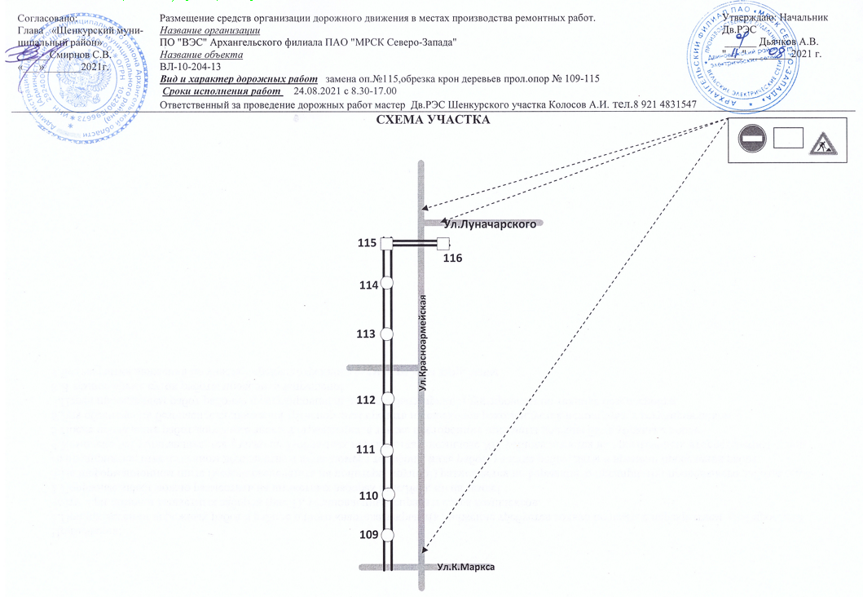

Администрация
Шенкурского муниципального района
Архангельской области

П О С Т А Н О В Л Е Н И Е

от «23» августа 2021 г. № 411 - па

г. Шенкурск

Об изменении вида разрешенного использования земельного участка
с кадастровым номером 29:20:130109:359

Руководствуясь статьями 11, 39.1 Земельного кодекса Российской Федерации, статьёй 4 Федерального закона «О введении в действие Градостроительного кодекса» от 29 декабря 2004 года № 191-ФЗ, правилами землепользования и застройки, муниципального образования «Шенкурское» Шенкурского муниципального района Архангельской области, утвержденными решением муниципального Совета муниципального образования «Шенкурское» от 22 июня 2018 года № 78 «О внесении изменений в правила землепользования и застройки муниципального образования «Шенкурское», в соответствии с классификатором видов разрешенного использования земельных участков, утвержденным приказом Минэкономразвития России от 01сентября 2014 года № 540, на основании протокола публичных слушаний от 19 февраля 2021 года, администрация Шенкурского муниципального района Архангельской области
п о с т а н о в л я е т:
1. Изменить вид разрешенного использования земельного участка категории земель населенных пунктов, с кадастровым номером 29:20:130109:359, территориальная зона: ЖМ - зона застройки малоэтажными многоквартирными жилыми домами, местоположение: Российская Федерация, Архангельская область, Шенкурский муниципальный район, городское поселение « Шенкурское», г. Шенкурск, ул. 50 лет Октября, д. 16, стр. 1, бокс 1, площадью 36 кв.м, с «малоэтажная многоквартирная жилая застройка» на «малоэтажная многоквартирная жилая застройка, объекты гаражного назначения».
2. Считать утратившим силу Постановление администрации муниципального образования «Шенкурский муниципальный район» № 377 от 20 июля 2021 г. «Об изменении вида разрешенного использования земельного участка с кадастровым номером 29:20:130109:359».
3. Настоящее постановление вступает в силу со дня его подписания.
4. Настоящее постановление опубликовать в информационном бюллетене «Шенкурский муниципальный вестник» и разместить на официальном сайте администрации Шенкурского муниципального района.

Глава Шенкурского муниципального района С.В. Смирнов
Администрация
Шенкурского муниципального района
Архангельской области

П О С Т А Н О В Л Е Н И Е

от « 23 » августа 2021 г. № 412 - па

г. Шенкурск

О внесении изменений в постановление администрации МО «Шенкурский муниципальный район» от 13.10.2017 № 956-па

В соответствии с Порядком разработки и реализации муниципальных программ МО «Шенкурский муниципальный район» и МО «Шенкурское», утвержденным постановлением администрации МО «Шенкурский муниципальный район» от 29 декабря 2016 года № 1185-па, администрация Шенкурского муниципального района Архангельской области п о с т а н о в л я е т:
1. Утвердить прилагаемые изменения, которые вносятся в муниципальную программу МО «Шенкурский муниципальный район» «Формирование современной городской среды МО «Шенкурский муниципальный район» на 2018-2024 годы», утвержденную постановлением администрации МО «Шенкурский муниципальный район» от 13.10.2017 № 956-па.
2. Настоящее постановление вступает в силу со дня его официального опубликования.

Глава Шенкурского муниципального района С.В. Смирнов

Утверждены
постановлением администрации
Шенкурского муниципального района
Архангельской области
от «23» августа 2021г. № 412 -па

ИЗМЕНЕНИЯ, КОТОРЫЕ ВНОСЯТСЯ В МУНИЦИПАЛЬНУЮ ПРОГРАММУ МО «ШЕНКУРСКИЙ МУНИЦИПАЛЬНЫЙ РАЙОН» «ФОРМИРОВАНИЕ СОВРЕМЕННОЙ ГОРОДСКОЙ СРЕДЫ МО «ШЕНКУРСКИЙ МУНИЦИПАЛЬНЫЙ РАЙОН» НА 2018-2024 ГОДЫ»

1. В паспорте подпрограммы № 2 муниципальной программы:
а) позицию, касающуюся объема и источников финансирования подпрограммы, изложить в следующей редакции:
«Объемы и источники финансирования муниципальной подпрограммы | общий объем финансирования муниципальной подпрограммы № 2 составляет 10425, 74172 тыс. рублей, в том числе:  - областной бюджет – 7286, 96581 тыс. рублей;  - муниципальный бюджет:  районный –3138, 77591 тыс. рублей»

4. В приложении № 2 к муниципальной программе:
а) строку «1.2. Благоустройство общественных территорий МО «Шенкурское» изложить в следующей редакции:

1.2 . Благоустройство общественных территорий МО «Шенкурское» | Администрация МО «Шенкурский муниципальный район» | итого | 16964,84730 | 3262,43928 | 3787,01084 | 6274,84198 | 0,00 | 0,00 | 0,00 | 3640,55520 | Выполнение работ по  благоустройству общественных территорий, увеличение количества благоустроенных  общественных территорий мо, площади благоустроенных  муниципальных территорий общего пользования | П.1.2 Перечня целевых показателей муниципальной программы
 | Администрация МО «Шенкурский муниципальный район» | в том числе: |  |  |  |  |  |  |  |  |  | П.1.2 Перечня целевых показателей муниципальной программы
 | Администрация МО «Шенкурский муниципальный район» | областной бюджет | 16469,70680 | 2965,85389 | 3712,75573 | 6150,54198 | 0 | 0 | 0 | 3640,55520 |  | П.1.2 Перечня целевых показателей муниципальной программы
 | Администрация МО «Шенкурский муниципальный район» | муниципальный бюджет: районный | 495,14050 | 296,58539 | 74,25511 | 124,3 | 0 | 0 | 0 | 0 |  | П.1.2 Перечня целевых показателей муниципальной программы
 | Администрация МО «Шенкурский муниципальный район» | внебюджетные  средства | 0 | 0 | 0 | 0 | 0 | 0 | 0 | 0 |  | П.1.2 Перечня целевых показателей муниципальной программы

б) строку «1.6. Проведение комплексных кадастровых работ изложить с следующей редакции:

1.6. Проведение комплексных кадастровых работ | Администрация МО «Шенкурский муниципальный район» | итого | 1018,7 | 0 | 0 | 57,7 | 961,000 | 0 | 0 | 0 | Выполнение работ по  комплексному  благоустройству  дворовых территорий, увеличение количества благоустроенных территорий | П.1.1. Перечня целевых показателей муниципальной программы
1.6. Проведение комплексных кадастровых работ | Администрация МО «Шенкурский муниципальный район» | в том числе: |  |  |  |  |  |  |  |  |  | П.1.1. Перечня целевых показателей муниципальной программы
1.6. Проведение комплексных кадастровых работ | Администрация МО «Шенкурский муниципальный район» | Федеральный бюджет | 365,81473 | 0 | 0 | 0 | 365,81473 | 0 | 0 | 0 |  | П.1.1. Перечня целевых показателей муниципальной программы
1.6. Проведение комплексных кадастровых работ | Администрация МО «Шенкурский муниципальный район» | областной бюджет | 537,52527 | 0 | 0 | 0 | 537,52527 | 0 | 0 | 0 |  | П.1.1. Перечня целевых показателей муниципальной программы
1.6. Проведение комплексных кадастровых работ | Администрация МО «Шенкурский муниципальный район» | муниципальный бюджет: районный | 115,36 | 0 | 0 | 57,7 | 57,66 | 0 | 0 | 0 |  | П.1.1. Перечня целевых показателей муниципальной программы
1.6. Проведение комплексных кадастровых работ | Администрация МО «Шенкурский муниципальный район» | внебюджетные  средства | 0 | 0 | 0 | 0 | 0 | 0 | 0 | 0 |  | П.1.1. Перечня целевых показателей муниципальной программы

в) строку «Итого по подпрограмме № 1» изложить в следующей редакции:

Итого по подпрограмме № 1
 |  | итого | 22010,86604 | 3540,25802 | 3787,01084 | 10082,04198 | 961,00 | 0,00 | 0,00 | 3640,5552
 |  | в том числе:
 |  | федеральный бюджет | 365,81473 | 0,00 | 0,00 | 0,00 | 365,81473 | 0,00 | 0,00 | 0,00
 |  | областной бюджет | 20752,82964 | 3211,95146 | 3712,75573 | 9650,04198 | 537,52527 | 0,00 | 0,00 | 3640,5552
 |  | муниципальный бюджет: районный | 885,11027 | 321,19516 | 74,25511 | 432,00 | 57,66 | 0,00 | 0,00 | 0,00
 |  | внебюджетные  средства | 7,11140 | 7,11140 | 0,00 | 0,00 | 0,00 | 0,00 | 0,00 | 0,00

г) строку «Итого по муниципальной программе» изложить в следующей редакции:
Итого по муниципальной программе

 |  | итого | 32436,60776 | 3540,25802 | 6594,52674 | 16748,28656 | 1712,98124 | 100,00000 | 100,00000 | 3640,55520
 |  | в том числе:
 |  | федеральный бюджет | 365,81473 | 0,00 | 0,00 | 0,00 | 365,81473 | 0,00 | 0,00 | 0,00
 |  | областной бюджет | 28039,79545 | 3211,95146 | 5760,66303 | 14889,10049 | 537,52527 | 0,00 | 0,00 | 3640,55520
 |  | муниципальный бюджет: районный | 4023,88618 | 321,19516 | 833,86371 | 1859,18607 | 809,64124 | 100,00 | 100,00 | 0,00
 |  | внебюджетные  средства | 7,11140 | 7,11140 | 0,00 | 0,00 | 0,00 | 0,00 | 0,00 | 0,00

Администрация
Шенкурского муниципального района
Архангельской области

П О С Т А Н О В Л Е Н И Е

от «23» августа 2021 г. № 413 - па

г. Шенкурск

О внесении изменений в муниципальную программу МО «Шенкурское» «Формирование современной городской среды МО «Шенкурское» на 2018-2024 годы»

В соответствии с Порядком разработки и реализации муниципальных программ МО «Шенкурский муниципальный район» и МО «Шенкурское», утвержденным постановлением администрации МО «Шенкурский муниципальный район» от 29 декабря 2016 года № 1185-па, администрация Шенкурского муниципального района Архангельской области
п о с т а н о в л я е т:
1. Утвердить прилагаемые изменения, которые вносятся в муниципальную программу МО «Шенкурское» «Формирование современной городской среды МО «Шенкурское» на 2018-2024 годы», утвержденную постановлением администрации МО «Шенкурский муниципальный район» от 13.10.2017 № 957 -па.
2. Настоящее постановление вступает в силу со дня его официального опубликования.

Глава Шенкурского муниципального района С.В. Смирнов

Утверждены
постановлением администрации
Шенкурского муниципального района
Архангельской области
от « 23» августа 2021г. № 413 -па

ИЗМЕНЕНИЯ, КОТОРЫЕ ВНОСЯТСЯ В МУНИЦИПАЛЬНУЮ ПРОГРАММУ
МО «ШЕНКУРСКОЕ» «ФОРМИРОВАНИЕ СОВРЕМЕННОЙ ГОРОДСКОЙ СРЕДЫ МО «ШЕНКУРСКОЕ» НА 2018-2024 ГОДЫ»

- В паспорте муниципальной программы:
а) позицию, касающуюся объема и источников финансирования, изложить в следующей редакции:

«Объемы и источники финансирования  муниципальной программы | - | общий объем финансирования муниципальной программы составляет 30 739,84358 тыс. рублей, в том числе:  2018 год – 3540,25802 тыс. рублей;  2019 год – 5526,63584 тыс. рублей;  2020 год – 7816,28975 тыс. рублей;  2021 год – 3768, 25131 тыс. рублей;  2022 год – 3223,92673 тыс. рублей;  2023 год – 3223,92673 тыс. рублей;  2024 год – 3640,55520 тыс. рублей;  в том числе:  средства областного бюджета –29261, 1518 тыс. рублей;  в том числе:  2018 год – 3211,95146 тыс. рублей;  2019 год – 5048,45573 тыс. рублей;  2020 год – 7620,5226 тыс. рублей;  2021 год – 3491,81335 тыс. рублей;  2022 год – 3123,92673 тыс. рублей;  2023 год – 3123,92673 тыс. рублей;  2024 год – 3640,5552 тыс. рублей;  средства районного бюджета – 1325,14242 тыс. рублей;  в том числе:  2018 год – 321,19516 тыс. рублей;  2019 год – 408,18011 тыс. рублей;  2020 год – 195,76715 тыс. рублей;  2021 год – 200,0 тыс. рублей;  2022 год – 100,0 тыс. рублей;  2023 год – 100,0тыс. рублей;  2024 год – 0,00 тыс. рублей;  средства бюджета поселения – 146,43796 тыс. рублей, в том числе:  2019 год – 70,0 тыс. рублей;  2021 год – 76, 43796 тыс. рублей;  внебюджетные средства – 7,1114 тыс. рублей,  в том числе:  2018 год -7,1114 тыс. рублей ».
2. В приложении № 2 к муниципальной программе:
а) строку «2. Благоустройство общественных территорий МО «Шенкурское» изложить с следующей редакции:
2. Благоустройство общественных территорий МО «Шенкурское» | Администрация МО «Шенкурский муниципальный район» | итого | 26850,95206 | 3262,43928 | 3857,01084 | 6274,84198 | 3568,2513 | 3123,92673 | 3123,92673 | 3640,5552 | Выполнение работ по  благоустройству общественных территорий, увеличение количества благоустроенных  общественных территорий муниципального образования, площади благоустроенных  муниципальных территорий общего пользования | П.1.2. Перечня целевых показателей муниципальной программы муниципальный район» на 2018-2024
2. Благоустройство общественных территорий МО «Шенкурское» | Администрация МО «Шенкурский муниципальный район» | в том числе:
2. Благоустройство общественных территорий МО «Шенкурское» | Администрация МО «Шенкурский муниципальный район» | областной бюджет | 26209,37361 | 2965,85389 | 3712,75573 | 6150,54198 | 3491,81335 | 3123,92673 | 3123,92673 | 3640,5552
2. Благоустройство общественных территорий МО «Шенкурское» | Администрация МО «Шенкурский муниципальный район» | муниципальный бюджет: районный | 495,1405 | 296,58539 | 74,25511 | 124,3 | 0 | 0 | 0 | 0
2. Благоустройство общественных территорий МО «Шенкурское» | Администрация МО «Шенкурский муниципальный район» | бюджет поселения | 146,43795 | 0 | 70,0 | 0 | 76,43795 | 0 | 0 | 0
2. Благоустройство общественных территорий МО «Шенкурское» | Администрация МО «Шенкурский муниципальный район» | внебюджетные  средства | - | - | - | - | - | - | - | -
б) строку «Итого по муниципальной программе» изложить в следующей редакции:

Итого по муниципальной программе

 |  | итого | 30814,14358 | 3540,25802 | 5526,63584 | 7816,28975 | 3768,25131 | 3223,92673 | 3223,92673 | 3640,55520
 |  | в том числе:
 |  | областной бюджет | 29261,15180 | 3211,95146 | 5048,45573 | 7620,52260 | 3491,81335 | 3123,92673 | 3123,92673 | 3640,55520
 |  | муниципальный бюджет: районный | 1325,14242 | 321,19516 | 408,18011 | 195,76715 | 200,00000 | 100,00000 | 100,00000 | 0,00000
 |  | бюджет поселения | 146,43796 | 0,00000 | 70,00000 | 0,00000 | 76,43796 | 0,00000 | 0,00000 | 0,00000
 |  | внебюджетные средства | 7,11140 | 7,11140 | 0,00000 | 0,00000 | 0,00000 | 0,00000 | 0,00000 | 0,00000

Городское поселение «Шенкурское»
Шенкурского муниципального района Архангельской области

Муниципальный Совет
Шенкурского городского поселения

П О С Т А Н О В Л Е Н И Е

«24» августа 2021 года № 10

г. Шенкурск

О созыве сорок шестой внеочередной сессии
муниципального Совета Шенкурского городского поселения
четвёртого созыва

В соответствии с Уставом Шенкурского городского поселения, ст.68 Регламента муниципального Совета Шенкурского городского поселения,

постановляю:

- Созвать сорок шестую внеочередную сессию муниципального Совета Шенкурского городского поселения четвёртого созыва 26 августа 2021 года в 10.00 часов по адресу: г.Шенкурск, ул.Кудрявцева, д.26, зал заседаний.
- Разместить настоящее постановление на официальном сайте муниципального образования «Шенкурский муниципальный район».

Председатель муниципального Совета

Шенкурского городского поселения –

руководитель Шенкурского городского поселения И.В. Питолина

Городское поселение «Шенкурское»
Шенкурского муниципального района Архангельской области
Муниципальный Совет четвертого созыва

Сорок шестая (внеочередная) сессия

Решение

от «26» августа 2021 года № 192

Об утверждении перечня объектов, принадлежащих на праве собственности Фомину Александру Ивановичу, передаваемых в собственность городского поселения «Шенкурское» Шенкурского муниципального района Архангельской области

В соответствии с Гражданским кодексом Российской Федерации, Федеральным законом от 06.10.2003 г. № 131-ФЗ «Об общих принципах организации местного самоуправления в Российской Федерации», Положением «О порядке управления и распоряжения имуществом, находящимся в собственности муниципального образования «Шенкурское», утвержденным решением муниципального Совета муниципального образования «Шенкурское» от 21.06.2019 № 110, руководствуясь Уставом городского поселения «Шенкурское» Шенкурского муниципального района Архангельской области,

муниципальный Совет решил:

- Утвердить перечень объектов, принадлежащих на праве собственности Фомину Александру Ивановичу, передаваемых на основании договора пожертвования в собственность городского поселения «Шенкурское» Шенкурского муниципального района Архангельской области, для обеспечения деятельности органов местного самоуправления, согласно приложению к настоящему решению.
- Настоящее решение вступает в силу со дня его официального опубликования.

Председатель муниципального Совета
Шенкурского городского поселения-
руководитель Шенкурского городского
поселения И.В. Питолина

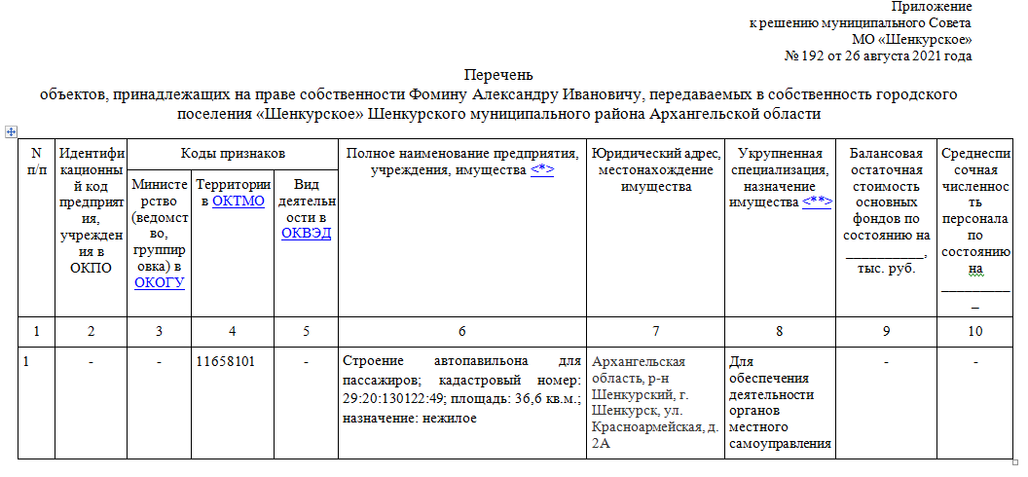

Городское поселение «Шенкурское»
Шенкурского муниципального района Архангельской области
Муниципальный Совет четвертого созыва

Сорок шестая (внеочередная) сессия

Решение

от «26» августа 2021 года № 193

О досрочном прекращении полномочий
депутата Семаковой О.С.

Руководствуясь Федеральным законом «Об общих принципах организации местного самоуправления в РФ» от 06.10.2003 № 131-ФЗ, подпунктом «л» пункта 9 статьи 20 Устава городского поселения «Шенкурское» Шенкурского муниципального района Архангельской области, на основании личного заявления депутата Семаковой О.С.,

муниципальный Совет решил:

1. Прекратить досрочно полномочия депутата муниципального Совета Шенкурского городского поселения четвертого созыва СЕМАКОВОЙ ОЛЬГИ СЕРГЕЕВНЫ.
2. Исключить Семакову О.С. из состава постоянной комиссии по местному самоуправлению.
3. Настоящее решение вступает в силу со дня его официального опубликования.

Председатель муниципального Совета
Шенкурского городского поселения-
руководитель Шенкурского городского
поселения И.В. Питолина

_____________________________________________________________________________________________________________
Председатель редакционной коллегии – Заместитель главы – руководитель аппарата
администрации МО «Шенкурский муниципальный район» Тепляков С.Н.
Адрес издателя: 165160, Архангельская область, г. Шенкурск, ул. имени профессора В.А. Кудрявцева, д. 26
Тираж 6 экз. реализуется БЕСПЛАТНО

